Профилактика внебольничных пневмоний
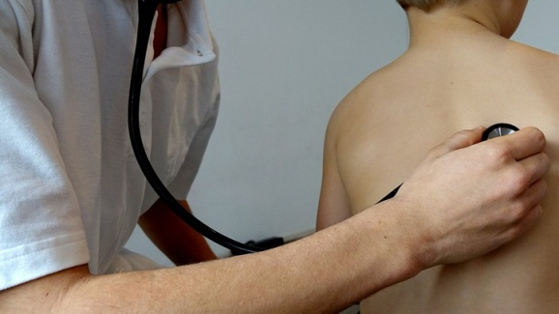

Внебольничная пневмония - это острое заболевание, возникшее вне стационара или диагностированное в первые 2 суток от момента госпитализации. Острой пневмонией (воспалением легких) называют инфекционное заболевание, при котором в воспалительный процесс вовлекаются легкие. В тяжелых случаях пневмония может привести к летальному исходу. Внебольничная пневмония является достаточно распространенным заболеванием.
Основная группа микроорганизмов, способных вызвать внебольничные пневмонии: пневмококк, гемофильная палочка, клебсиелла, хламидия, микоплазма, легионелла, респираторные вирусы.
Источником инфекции является больной человек с признаками инфекции дыхательных путей, а так же люди с бессимптомным течением инфекции, без клинических симптомов заболевания.
Основной путь передачи – воздушно-капельный (при чихании, кашле, разговоре, дыхании). Источником заражения при хламидийной пневмонии может быть птица (попугаи, куры, утки). Легионелла может «проживать» в кондиционерах при неправильном уходе за ними. Микоплазмоз дыхательных путей – инфекционное заболевание, вызывающееся микробом, распространяющимся в коллективах при тесном контакте с больным человеком. Нередко микоплазма вызывает пневмонию, сходную по течению с гриппом. Беспокоит сухой кашель, повышение температуры, одышка.
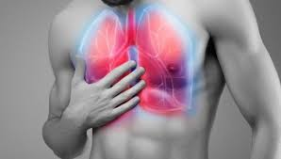
В типичных случаях острая пневмония проявляется следующими симптомами: повышение температуры тела, озноб, кашель, который сначала может быть сухим, а потом стать влажным с отделением мокроты, одышка – ощущение затруднения при дыхании, боли в грудной клетке. Также больного могут беспокоить общие симптомы, особенно при тяжелых случаях: резкая слабость, отсутствие аппетита.

Основные рекомендации по профилактике пневмонии. Здесь очень важную роль играет предупреждение респираторных вирусных инфекций:
1. Соблюдайте гигиену рук. Мойте руки водой с мылом как можно чаще, особенно после кашля или чихания.
2. Прикрывайте рот и нос бумажной салфеткой во время кашля или чихания, а не руками.
3. Необходимо вести здоровый образ жизни: заниматься физкультурой и спортом, совершать частые прогулки на свежем воздухе. Очень важно не курить в помещении, где могут находиться люди: пассивное курение пагубно сказывается на функции бронхов и иммунитете.
4. Необходимо здоровое полноценное питание с достаточным содержанием белков, микроэлементов и витаминов (ежедневно в рационе должны быть свежие овощи, фрукты, мясо, рыба, молоко и молочные продукты).
5. До наступления холодов и подъема заболеваемости респираторными инфекциями следует сделать прививку против гриппа, поскольку пневмония часто является осложнением гриппа. Несмотря на то, что привитые люди тоже могут болеть пневмонией, заболевание у них протекает легче, чем у не привитых.
6. В холодное время года нужно одеваться по погоде, избегать переохлаждений, а в летнее - сквозняков.
7. Следует соблюдать режимы проветривания и влажной уборки в помещениях.
8. Как можно чаще мыть руки и промывать носовые ходы солевыми растворами.
9. В период подъема заболеваемости гриппом рекомендуется избегать контакта с больными людьми, использовать маску для защиты органов дыхания, воздержаться от посещения мест с большим скоплением людей.
10. Возможен прием иммуномодулирующих препаратов, которые можно применять только по назначению врача.
11. Важно помнить, что если вы хотите оградить себя и детей от болезни, следите за своим здоровьем, ведь зачастую родители являются источником инфекции для ребенка, особенно при тех заболеваниях, которые передаются при тесном контакте (микоплазменная инфекция, стафилококк, многие вирусные инфекции).
Необходимо помнить: если заболели Вы или ваш ребенок, Вам необходимо не вести ребенка в сад, школу, а обратиться к врачу. При тяжелом состоянии необходимо вызвать врача на дом, и ни в коем случае не заниматься самолечением.

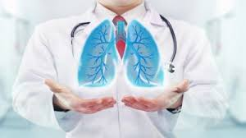

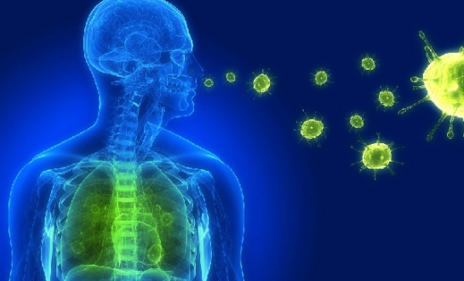

ФЕДЕРАЛЬНАЯ СЛУЖБА ПО НАДЗОРУ В СФЕРЕ ЗАЩИТЫ ПРАВ ПОТРЕБИТЕЛЕЙ И БЛАГОПОЛУЧИЯ ЧЕЛОВЕКА

Федеральное бюджетное учреждение здравоохранения
«Центр гигиены и эпидемиологии в Амурской области»
(ФБУЗ «Центр гигиены и эпидемиологии в Амурской области»)

Филиал ФБУЗ "Центр гигиены и эпидемиологии
по Амурской области в городах Свободный и Шимановск, Свободненском, Шимановском, Мазановском и Селемджинском районах"

Шатковская ул .,д.116 ,г. Свободный, Амурская область, 676456,
Тел: 3-37-36, факс 3-36-82
E-mail: fguzsvob@cge-amur.ru

